Система земельного права

Общая часть
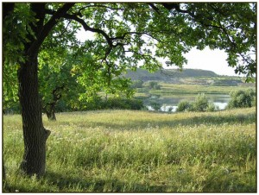
- собственность на землю;
- постоянное (бессрочное) пользование пожизненное наследуемое владение земельными участками, ограниченное пользование чужими земельными участками (сервитут), аренда земельных участков, безвозмездное срочное пользование земельными участками;
- возникновение прав на землю;
- права и обязанности собственников земельных участков, землепользователей, землевладельцев и арендаторов земельных участков при использовании земельными участками;
- прекращение и ограничение прав на землю;
- защита прав на землю и рассмотрение земельных споров;
- охрана земель;
- плата за землю и оценка земли;
- землеустройство и государственный земельный кадастр;
- контроль за соблюдением земельного законодательства, охраной и использованием земель (земельный контроль);
- ответственность за правонарушения в области охраны и использования земель.

